COMMUNE DE

Règlement communal sur la protection du patrimoine arboré

Règlement-type à l’attention des communes vaudoises

Direction générale de l’environnement

Version 1er juillet 2024

Chapitre 1 – Dispositions générales
Art. 1 But
¹Le présent règlement a pour but de protéger et assurer le renouvellement du patrimoine arboré.
²Il contribue par la préservation de ce patrimoine à :
- offrir un cadre paysager et de vie de qualité ;
- atténuer les effets du changement climatique ;
- conserver les espèces animales et végétales indigènes ;
- mettre en réseau les milieux naturels.
³Il précise les conditions de suppression et d’élagage excédant l’entretien courant et celles de remplacement ou de compensation.
Art. 2 Droit applicable
¹Le présent règlement est fondé sur l’article 14 al. 2 de la loi du 30 août 2022 sur la protection du patrimoine naturel et paysager (LPrPNP), les articles 15 à 21 et annexes 3 et 4 de son règlement d’application du 1er juillet 2024 (RLPrPNP).
Art. 3 Définition du patrimoine arboré
¹Est considéré comme patrimoine arboré les arbres, les allées d'arbres, les cordons boisés, les bosquets, les haies vives, les buissons, les vergers et fruitiers haute tige, non soumis à la législation forestière.
²Sont considérés comme arbres tous les végétaux ligneux ramifiés composés d’un ou plusieurs axes principaux clairement distincts et atteignant au minimum sept mètres de haut à l’âge adulte.
³Sont considérés comme arbres remarquables les arbres dont l’âge, souvent supérieur à 100 ans, le diamètre, la valeur paysagère, biologique ou historique ont justifié leur inscription à l’inventaire cantonal des arbres remarquables.
⁴Sont considérées comme allées d'arbres les routes ou les chemins bordés d’arbres des deux côtés. Les rangées d’arbres individuels, y compris celles plantées pour raison d’agrément le long des cours d’eau, sont considérées comme allées d’arbres ;
⁵Sont considérés comme cordons boisés des bandes boisées de moins de 12 mètres de largeur, constituées d’espèces indigènes d’arbres et d’arbrisseaux, généralement bordées d'un ourlet herbeux ;
⁶Sont considérés comme bosquets des surfaces boisées de moins de 800 m², constituées d'espèces indigènes d’arbres et d’arbrisseaux, généralement bordées d'un ourlet herbeux ;
⁷Sont considérées comme haies vives des bandes, larges de quelques mètres, constituées principalement d'espèces indigènes d’arbustes, de buissons et d'arbres isolés et adaptées aux conditions locales, généralement bordées d'un ourlet herbeux ;
⁸Sont considérés comme buissons des plantes ligneuses ramifiées dont la taille est inférieure à 1 m dans tous les sens ;
⁹Sont considérés comme vergers et fruitiers haute tige les cultures constituées d’arbres portant des fruits à noyau et /ou à pépins, de noyers et de châtaigniers, d’une hauteur du tronc jusqu’aux branches principales d’au minimum 1.2 mètre pour les arbres de fruits à noyau, 1.6 mètre pour les autres arbres fruitiers.
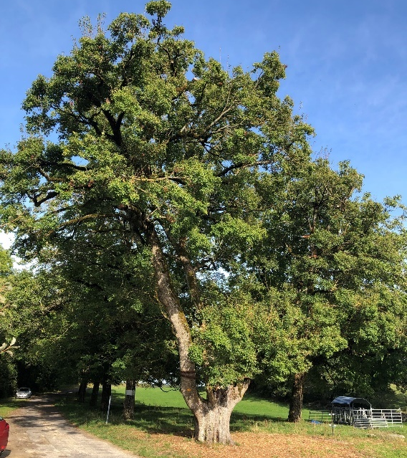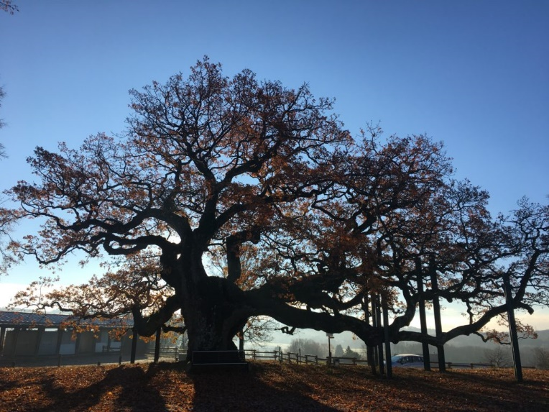
A gauche, arbre isolé ; à droite : arbre remarquable (chêne de Morrens)
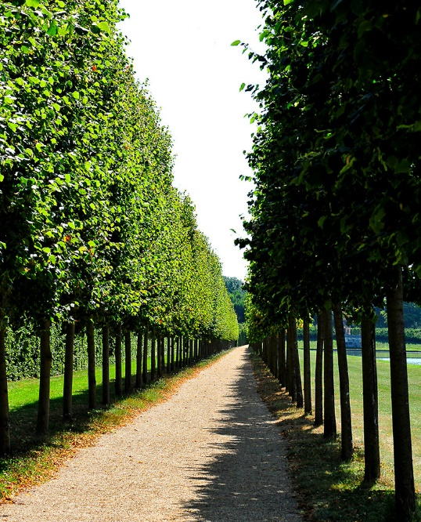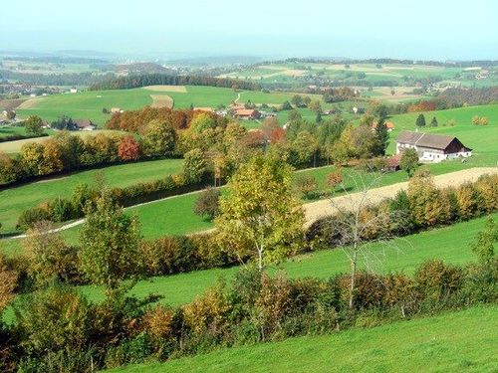
A gauche, allée d’arbres ; à droite, haies
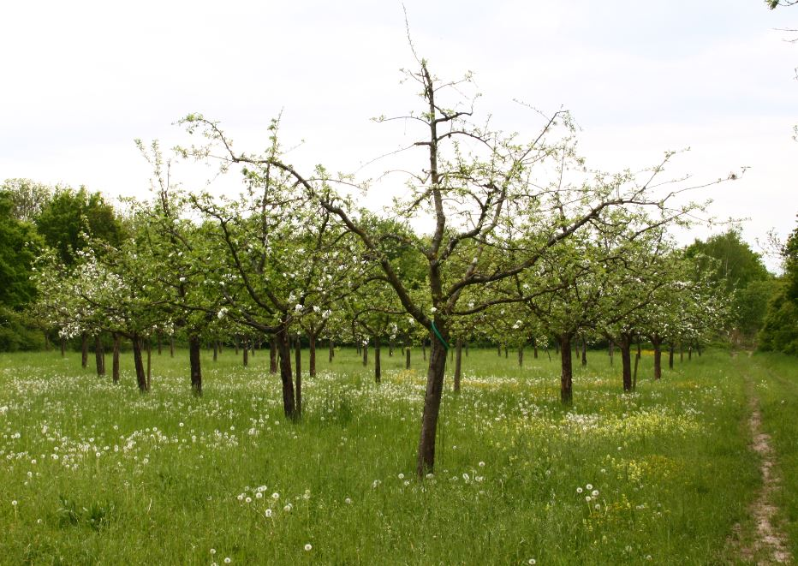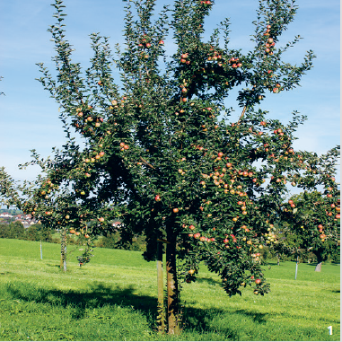
A gauche, verger ; à droite, arbre fruitier haute tige
Art. 4 Champ d’application
¹Sont protégés par le présent règlement
- Les arbres d’une circonférence supérieure à 40 cm mesurée à 1 m du sol, qu’ils soient indigènes ou pas, isolés ou en allées, dans des cordons boisés, des bosquets, des haies ou des vergers ;
- Les plantations compensatoires quelque soit leur circonférence ;
- Les bosquets d’une surface inférieure à 800 m² ;
- Toutes les haies vives ;
- Dans la zone agricole, les buissons plantés pour promouvoir la biodiversité.
²La protection des éléments individuels s’étend aussi à leur domaine vital correspondant à la zone d'extension de leurs racines.
Illustration du domaine de l’arbre et de son domaine vital (source :
³La protection s’applique aussi bien sur le domaine privé que public.
⁴Ne sont pas protégés :
- Les espèces ligneuses qui appartiennent à la liste des organismes exotiques envahissants figurant en annexe 1 ;
Les éléments d’agroforesterie enregistrés dans le système d’information agricole, les cultures temporaires ;
- Les buissons d’ornement non indigènes, par exemple thuya, chèvrefeuille du Japon, laurier du Portugal ;
- les arbres de vergers de production basse tige et mi-tige ;
- Les pépinières ; les surfaces affectées à la culture de plantes forestières, de sapins de Noël, de plantes ornementales ; les arbres en pot.
⁵Les dispositions de la législation sur la faune, sur les routes sont réservées.
Art. 5 Compétences
¹La municipalité assure la surveillance du patrimoine arboré entrant dans le champ de protection du présent règlement, y compris les arbres remarquables, les mesures de compensation, les arbres portés à un inventaire local ou régional, ainsi qu’aux objets et ensembles du patrimone arboré classés par l’autorité cantonale. La surveillance s’étend à l’ensemble du territoire.
²La municipalité établit l’inventaire des arbres qui par leur âge, circonférence, intérêt dendrologique, valeur paysagère, historique ou culturelle sont à inscrire à l’inventaire cantonal des arbres remarquables. Elle les communique au service cantonal compétent (division Biodiversité et paysage).
³La municipalité peut également désigner des arbres remarquables d’importance locale à inscrire dans un inventaire communal.
⁴Pour assurer une protection supplémentaire d’un objet, la municipalité peut procéder à son classement ou à son affectation. Le périmètre s’étend à la surface nécessaire au maintien de l’objet.
⁵La municipalité est compétente pour délivrer les dérogations prévues par le présent règlement.
⁶Pour les arbres remarquables inscrits à l’inventaire cantonal des arbres remarquables, la municipalité transmet les demandes de dérogation à la division Biodiversité et paysage, sous réserve de délégations en sa faveur.
Chapitre 2 - Dérogations à la conservation du patrimoine arboré
Art. 6 Suppression, abattage ou élagage
¹L’abattage ou la suppression d’un élément du patrimoine arboré protégé par le présent règlement ne peut être effectué qu’avec l’autorisation écrite préalable de la municipalité.
Art. 7 Autorisation de suppression et d’élagage et procédure
¹La requête doit être adressée par écrit à la municipalité, dûment motivée et accompagnée d'un plan de situation ou d'un croquis précisant l'emplacement du patrimoine arboré à supprimer ou à élaguer au-delà d’un entretien courant, de photos ainsi qu’un plan des plantations compensatoires.
²L’ombrage, la réduction de la vue, le débordement de branches ou de racine ou tout autre désagrément usuel occasionné par le patrimoine arboré protégé ne constituent pas de justes motifs d'abattage.
³La demande de dérogation est publiée dans la Feuille des avis officiels du Canton de Vaud lorsqu'elle concerne un arbre remarquable ou lorsqu'elle est coordonnée avec une demande de permis de construire. Dans les autres cas, elle est affichée au pilier public communal et publiée sur le site internet de la commune. Pendant le délai d'enquête, tout intéressé peut déposer une opposition écrite et motivée au greffe municipal.
⁴La municipalité statue sur la demande et sur les oppositions éventuelles.
⁵La procédure et la répartition des compétences pour le traitement des demandes de dérogation sont décrites en annexe 2.
⁶Les demandes d’abattage pour éclaircir des bosquets, cordons boisés et autres surfaces arborées trop denses ou pour favoriser le développement d’autres arbres ne font pas l’objet d’affichage au pilier public. La municipalité statue sur chaque demande.
⁷Le déplacement de haies, boqueteaux et bosquets de plus de 250 m² doit obtenir l’accord préalable de la municipalité.
Art. 8 Arbres dangereux
¹En cas de danger sécuritaire imminent, la municipalité peut autoriser un abattage immédiat. La situation de l'arbre et son état sécuritaire sont documentés par des photographies pour permettre de régulariser l'abattage par une plantation compensatoire.
Art. 9 Plantation compensatoire
¹L'autorisation de supprimer un élément du patrimoine arboré est assortie de l'obligation pour le bénéficiaire de procéder, à ses frais, dans un délai d’un an à compter de l’octroi de l’autorisation dérogatoire, à une plantation compensatoire, selon le principe de un pour un.
²La plantation est déterminée d'entente avec la municipalité (nombre, essence, surface, fonction, délai d'exécution). Le choix des essences doit tenir compte des données de l’Observatoire de l'écosystème forestier et prendre en compte les prévisions d’évolution de la température.
³En annexe 3, la municipalité met à disposition une liste d’arbres qui peut être utilisée pour les plantations compensatoires. Dans la zone agricole, les plantations compensatoires sont composées uniquement d’essences indigènes adaptées aux conditions de la station ou d’anciennes variétés d’arbres fruitiers haute tige.
⁴Les plantations compensatoires doivent se conformer aux dispositions du code rural et foncier, notamment les distances à respecter depuis les limites de la parcelle voisine. Le choix de l’emplacement devra tenir compte de la présence éventuelle de conduites souterraines telles que conduites d’eau ou de gaz, câbles électriques.
⁵En règle générale, la plantation compensatoire doit être effectuée sur le fonds où est situé l’élément du patrimoine arboré à supprimer. Toutefois, elle peut être faite sur une parcelle voisine, pour autant que son propriétaire s'engage à se substituer au bénéficiaire de l'autorisation. Cet élément doit être spécifié dans l’autorisation.
Art. 10 Mesures de compensation alternatives
¹Dans les zones à bâtir où la canopée est suffisante et dès lors que l’abattage ne crée pas de nouveaux îlots de chaleur, le bénéficiaire de l'autorisation peut mettre en place des mesures de compensation alternatives.
²Les mesures et moyens admis sont notamment :
Création d’un étang, plan d’eau écologique
Installation d’une prairie fleurie
Installation d’une surface rudérale (yc substrat minéral)
Dégrappage ou désimperméabilisation avec plantation de buissons
Création d’un muret en pierres sèches
Ouvrage écologique de gestion des eaux pluviales
Assainissement de pièges ou obstacles pour la petite faune (rendre les clôtures perméables)
³La municipalité statue sur la mesure de compensation alternative ainsi que le fonds sur lequel elle sera réalisée.
Art. 11 Exécution et surveillance des plantations compensatoires et des mesures alternatives
¹La municipalité définit la durée de validité de l’autorisation. Elle n’exédera pas deux ans.
²La municipalité assure le contrôle de l’exécution des plantations ou des mesures alternatives, ainsi qu’un contrôle dans les 3 ans. En cas de mort de la plantation compensatoire ou de malfaçon de la mesure alternative, la municipalité ordonne des mesures correctives, à charge du bénéficiaire de l’autorisation.
³La municipalité tient un registre des plantations et mesures alternatives. Les plantations compensatoires bénéficient d’office de la protection ; les mesures alternatives sont inscrites à l’inventaire des biotopes locaux.
Chapitre 3 – Abattages, suppressions illicites
Art. 12 Abattages, suppression illicites
¹Toute intervention sur le patrimoine arboré qui va au-delà des mesures de l’annexe 3 du RLPrPNP, de même que tout élagage et écimage inconsidérés et non exécutés dans les règles de l'art, seront assimilés à un abattage effectué sans autorisation.
²Des travaux ou des fouilles réalisés dans l’espace vital de l’arbre sont assimilés à un abattage effectué sans autorisation.
³La municipalité exigera, en plus de l'application des sanctions prévues à l'article 20, une plantation compensatoire.
Chapitre 4 – Entretien et développement du patrimoine arboré
Art.13 Entretien et conservation
¹L'entretien du patrimoine arboré est à la charge des propriétaires. Cependant, lorsque l'entretien devient trop onéreux et que la municipalité s'oppose à l'enlèvement de ce patrimoine, son entretien incombe à la commune. Le propriétaire doit prouver son incapacité à assumer financièrement l’entretien de son patrimoine.
²Une subvention peut être octroyée pour des soins spéciaux si l’arbre est inscrit à l’inventaire cantonal des arbres remarquables.
³Lorsqu'il borde une allée ou une place, une surface au sol suffisante doit être maintenue libre autour des arbres pour l'irrigation et la respiration des racines. Si besoin est, des constructions appropriées sont réalisées afin de protéger les racines de l'infiltration de substances dommageables.
⁴La taille des branches et des haies ainsi que les recépages au niveau du sol doivent se réaliser au moyen d’outils tranchants qui ne font pas éclater les branches et les troncs.
⁵L’entretien des haies ne doit pas se réaliser pendant la période comprise entre l’éclatement des bourgeons et la chute naturelle des buissons caducs de la région.
⁶Le recépage des haies doit être réalisé en plusieurs étapes annuelles. La périodicité à respecter entre deux recépages est de 10 ans au minimum. Toutefois, la périodicité entre deux recépages peut être raccourcie si les travaux s’inscrivent dans un projet validé visant la qualité du paysage ou la promotion de la biodiversité.
⁷Les arbres isolés présents dans la haie ne sont pas recépés, mais ils peuvent être éclaircis pour favoriser le développement de la strate buissonnante.
⁸Les haies de plus de 50 m de longueur sont recépées au maximum sur une longueur n’exécédant pas le tiers de leur longueur.
Art. 14 Développement du patrimoine arboré dans l’espace bâti et la zone à bâtir
¹Le développement du patrimoine arboré dans l’espace bâti et la zone à bâtir vise notamment à :
- accroître les plantations en vue d’atteindre un pourcentge suffisant de canopée;
- améliorer les conditions de développement des arbres existants ;
- renouveler les arbres abîmés, blessés ou présentant un danger, pour en replanter dans de meilleures conditions ;
- augmenter la biodiversité.
²Les mesures à mettre en œuvre doivent tenir compte des contraintes des lieux et veiller à diversifier autant que possible les essences en privilégiant si possible des espèces indigènes adaptées au changement climatique. Les plantations doivent être réalisés prioritairement dans des espaces de pleine terre. Des technosols peuvent être envisagés pour les surfaces dégoudronnées ou fortement construites.
³Le développement du patrimoine arboré est notamment assuré par :
- la plantation de nouveaux arbres, d’allées ou de groupes d’arbres en particulier dans les espaces publics, les parcs, jardins et squares, cimetières et parkings ;
- l’arborisation et la végétalisation des banquettes, des trottoirs et des ronds points;
- des fosses de plantation de dimension et de qualité aptes à permettre la collecte et l’infiltration des eaux de ruissellement et un développement optimal du patrimoine arboré.
⁴La collaboration avec les propriétaires privés et les acteurs du secteur économique sont favorisées, notamment en créant des chartes de bonnes pratiques, en multipliant les occasions de plantations volontaires lors des journées citoyennes et des fêtes, en intégrant dans chaque projet une place pour la végétalisation et l’arborisation.
Art. 15 Développement du patrimoine arboré dans les surfaces agricoles
¹Le renforcement du patrimoine arboré est réalisé en concertation avec les propriétaires et exploitants concernés.
²Le développement du patrimoine arboré est notamment assuré par la plantation d’arbres fruitiers haute tige ; d’arbres isolés indigènes adaptés au site et allées d’arbres ; de haies basses, arbustives et arborées, brise-vent, bosquets, talus boisés, berges boisées.
³Les modalités de plantation respectent les directives découlant de l’ordonnnance sur les paiements directs (OPD).
⁴Le statut des plantations est renseigné dans le système d’information agricole.
Chapitre 5 – Taxe compensatoire et fonds de compensation
Art. 16 Taxe compensatoire
¹Dans les cas où la suppression est requise pour des motifs d’aménagement ou de construction, et que les circonstances ne permettent pas une plantation compensatoire équivalente, le bénéficiaire de l'autorisation d'abattage sera astreint au paiement d'une taxe dont le produit, distinct des recettes générales de la commune, sera affecté prioritairement au développement du patrimoine arboré de la commune, à l'exception de celui à caractère forestier.
²Pour les arbres, la taxe est basée sur les valeurs de remplacement de l’annexe 4 du RLPrPNP.
³Pour le reste du patrimoine arboré, la taxe est de CHF 800.- au minimum et de CHF 10'000.- au maximum. Elle doit couvrir les frais de reconstitution ou de remplacement de la valeur naturelle supprimée.
Art. 17 Utilisation du fonds de compensation
¹Le fonds est alloué prioritairement aux mesures suivantes :
- Dans l’espace bâti et la zone à bâtir, à la création d’îlots de fraîcheur et à l’augmentation du pourcentage de la canopée ;
- Dans la zone agricole, à la plantation de haies et d’arbustes indigènes diversifiés.
Art. 18 Dissolution
¹En cas de dissolution du fonds, le conseil communal /général décide, sur proposition de la municipalité, de l'affectation du solde restant.
Chapitre 6 - Recours et sanctions
Art. 19 Recours
¹Toute décision de la municipalité prise en application du présent règlement est susceptible d'un recours au Tribunal cantonal, Cour de droit administratif et public.
²Le recours s'exerce dans les 30 jours qui suivent la communication de la décision municipale, la date du timbre postal faisant foi, conformément aux dispositions de la loi du 28 octobre 2008 sur la procédure administrative (LPA-VD).
Art. 20 Sanctions
¹Celui qui contrevient au présent règlement est passible d'une amende en application de l'article 62 LPrPNP.
²La poursuite a lieu conformément à la loi du 19 mai 2009 sur les contraventions (LContr).
Chapitre 7 – Dispositions finales
Art. 21 Dispositions d’application
¹La municipalité peut édicter un règlement d'application établissant :
- La création d’une commission consultative en matière de protection du patrimoine arboré ;
- Des directives pour l’identification des arbres d’importance communale ;
- Les modalités de classement des arbres d’importance cantonale ou communale ;
- La délégation de compétence pour les dérogations relatives aux arbres remarquables.
Art. 22 Dispositions finales
¹Pour tout ce qui ne figure pas dans le présent règlement, il sera fait référence à la LPrPNP et son règlement d’application.
Art. 23 Abrogation
¹Le présent règlement abroge le règlement/plan de classement communal du ....................
Art. 24 Entrée en vigueur
¹La municipalité est chargée de l’exécution du règlement.
²La municipalité fixe la date de l’entrée en vigueur du présent règlement après adoption par le Conseil général / communal et approbation par le Chef du Département de la jeunesse, de l’environnement et de la sécurité. L’article 94 al. 2 de la loi du 28 février 1956 sur les communes est réservé.
Adopté par la Municipalité dans sa séance du

Le Syndic / La Syndique Le/La Secrétaire

Adopté par le Conseil général / communal dans sa séance du

Le/La Président-e Le/La Secrétaire

Approuvé par le Chef du Département de la jeunesse, de l’environnement et de la sécurité en date du

Annexe1 : Espèces ligneuses appartenant à la liste des organismes exotiques envahissants (art. 4 al. 4)
Nom français | Nom latin
Mimosa blanchâtre | Acacia dealbata
Ailante glanduleux, Arbre des dieux, Faux vernis du Japon | Ailanthus altissima
Mûrier de Chine | Broussonetia papyrifera
Buddléia de David, Arbre aux papillons, Arbuste aux papillons, Buddléia | Buddleja davidii
Cornouiller soyeux, Cornouiller stolonifère, Cornouiller osier | Cornus sericea
Cotonéaster horizontal | Cotoneaster horizontalis
Paulownia | Paulownia tomentosa
Bambou moyen, bambou doré | Phyllostachys aurea
Laurier-cerise | Prunus laurocerasus
Merisier tardif, Cerisier tardif, Cerisier noir, Cerisier d'automne | Prunus serotina
Bambou du Japon | Pseudosasa japonica
Puéraire hérissée | Pueraria lobata
Renouées asiatiques  hybrides incl | Reynoutria spp.  (Fallopia spp., Polygonum polystachyum, P. cuspidatum,  P. perfoliatum)
Sumac, Vinaigrier, Sumac de Virginie, Sumac amarante, Fausse massette | Rhus typhina
Robinier, Robinier faux-acacia, Cassie, Carouge, Acacia du pays, Acacia | Robinia pseudoacacia
Ronce d'Arménie | Rubus armeniacus
Palmier chanvre, Palmier de Chine, Palmier de Chusan | Trachycarpus fortunei
Arbre à la gale | Toxicodendron radicans

Annexe 2 : Procédure pour les demandes de dérogation (art. 7 al. 5)
Type de dérogation | Enquête publique | Responsable | Procédure
Sans lien avec un permis de construire | Pilier public et/ou site internet commune | Commune | - La requête est adressée à la commune au moyen d’un formulaire ad hoc ;  - La commune affiche la demande au pilier public pendant 30 jours ;  - La commune examine le dossier et peut demander des compléments ou des modifications ;  - La commune informe le requérant ainsi que les éventuels opposants de sa décision ;  - La décision entre en force lorsqu’aucun recours n'a été déposé dans le délai de 30 jours.
En lien avec un permis de construire, avec procédure simplifiée (autorisation municipale) | Pilier public et/ou site internet commune | Commune | - La requête est adressée à la commune au moyen d’un formulaire ad hoc ;  - La commune affiche la demande au pilier public pendant 30 jours ;  - La commune examine le dossier et peut demander des compléments ou des modifications ;  - La commune informe le requérant ainsi que les éventuels opposants de sa décision  - La décision entre en force lorsqu’aucun recours n'a été déposé dans le délai de 30 jours.
En lien avec un permis de construire, avec procédure ordinaire (circulation CAMAC) | FAO | Commune | - La requête est adressée à la commune avec le dossier de demande de permis de construire ;  - La commune publie la demande dans la FAO pendant 30 jours, puis transmet à la CAMAC les éventuelles oppositions  - La CAMAC transmet à la commune l'ensemble des décisions dans une communication unique ;  - Une fois la synthèse CAMAC reçue, la commune rend sa décision ;  - La commune informe le requérant ainsi que les éventuels opposants de sa décision ;  - La décision entre en force lorsqu’aucun recours n'a été déposé dans le délai de 30 jours.
Concernant un arbre remarquable | FAO | Canton* | - La requête est adressée à la commune au moyen d’un formulaire ad hoc ;  - La commune transmet le dossier à la DGE-BIODIV ;  - La DGE-BIODIV publie la demande dans la FAO pendant 30 jours ;  - La DGE-BIODIV examine le dossier et peut demander des compléments ou des modifications ;  - La DGE-BIODIV informe le requérant ainsi que les éventuels opposants de sa décision, avec copie à la commune ;  - La décision entre en force lorsqu’aucun recours n'a été déposé dans le délai de 30 jours.
*Contact :
Direction générale de l’environnement (DGE)
Division biodiversité et paysage, section Nature dans l’espace bâti et paysage
Av. de Valmont 30b – 1014 Lausanne
Tél. 021 316 44 22 - info.biodiversite@vd.ch

Annexe 3 : Liste d’arbres pouvant être utilisés pour les plantations compensatoires (art. 9 al. 3)
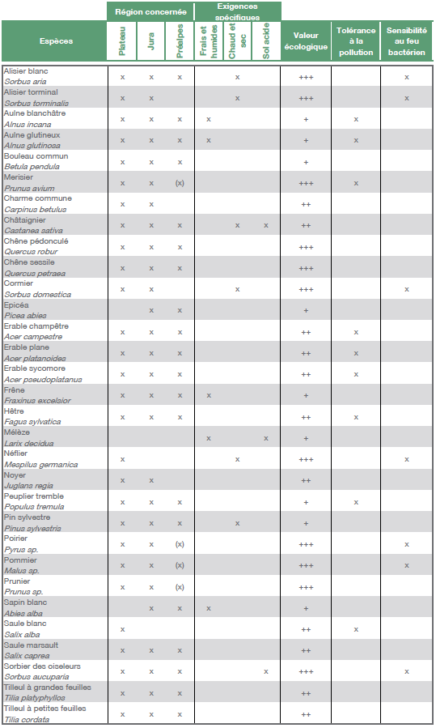

BLV 450.11
BLV 405.11.1
Selon définition de l’Ordonnance sur les paiements directs, annexe 4
Peuvent être notamment concernés des arbres fruitiers haute-tige, des allées d’arbres ou des buissons intercalaires de grandes cultures, dont les essences sont choisies comme bois de production ou pour leurs bénéfices escomptés sur les cultures attenantes
RS 910.13
BLV 173.36
BLV 312.11

